Версия 4.0

 | ООО «Л-Старт»  тел./ф.: (495) 935-73-21/22  www.l-start.ru | 125212, г. Москва,  ул. Выборгская,  д.16, стр.4, оф. 502

Опросный лист «Внедрение системы частотно-регулируемого привода (ЧРП)» ____________________________________________________________________
Наименование Организации Заказчика
Контактное лицо
Обратная связь | Тел./Факс: |  | e-mail:

- Параметры электрической сети объекта
[001] | Номинальное напряжение (отклонение) | __ (+__%; - __%) | кВ
[002] | Номинальная частота (отклонение) | __ (+__%; - __%) | Гц
[003] | Максимальная (мощность/ток) короткого замыкания, нужное подчеркнуть |  | МВА/кА
[004] | Наличие резервной ячейки в РУ для питания ПЧ | ☐ Да, модель ячейки _________________  ☐ Нет  Номера резервных ячеек указать по однолинейной схеме в разделе доп. сведений
[005] | Требуется ли ретрофит питающей ячейки ПЧ (в случае наличия) | ☐ Да, ячейка полностью разукомплектована  ☐ Да, требуется частично (требуемый объём доработок указать в разделе доп. сведений)  ☐ Ретрофит не требуется
[006] | Требуется ли ретрофит байпасной ячейки (электродвигателя)  (для функции синхронного перехода обязательно наличие вакуумного выключателя) | ☐ Да, ячейка полностью разукомплектована  ☐ Да, требуется частично (требуемый объём доработок указать в разделе доп. сведений)  ☐ Ретрофит не требуется

- Электрический двигатель
[007] | Количество электродвигателей, подключаемых к ПЧ |  | шт.
[008] | Марка электродвигателя |  | -
[009] | Тип двигателя | ☐Синхронный  ☐Асинхронный | -
[010] | Номинальное напряжение |  | кВ
[011] | Номинальная мощность |  | кВт
[012] | Номинальный ток |  | А
[013] | Номинальный КПД |  | %
[014] | Номинальная частота вращения |  | об/мин
[015] | cos(ϕ) |  | -
 | Тип возбудителя в случае синхронного двигателя | ☐Щеточный  ☐Бесщёточный | -
 | Марка возбудителя |  | -
 | Серийный номер возбудителя |  | -
 | Требуется замена возбудителя | ☐ Да ☐ Нет | -
 | Наличие у возбудителя функции управления током возбуждения по аналоговому каналу 4..20 | ☐ Да ☐ Нет | -
[016] | Предусмотреть установку защит по температуре: подшипников, обмоток статора, дополнительных защит (в доп. сведениях перечислить защиты) |  | ☐ Да ☐ Нет

- Механизм
[017] | Тип механизма (насос, компрессор, вентилятор и т.д.)
[018] | Марка механизма
[019] | Область применения (перекачка воды/нефти, нагнетание воздуха, отсос дымовых газов и т.д.)
[020] | Наличие редуктора/передаточное число | ☐ Да/
[021] | Номинальная мощность |  | кВт
[022] | Момент инерции механизма, приведенный к валу двигателя |  | кг·м²
[023] | Необходим контроль технологических параметров механизма. Количество контролируемых каналов, шт. | ☐ Да, каналов _____  ☐ Нет

- Требования к частотно-регулируемому приводу
[024] | Вариант однолинейной схемы согласно приложения А |  |  | ____
[025] | Способ управления | ☐ От локальной станции управления – ЛСУ  (включить в комплект поставки)  ☐ От верхней АСУ ТП или существующей ЛСУ
[026] | Питание локальной системы управления |  |  | ☐ Один ввод  ☐ Два ввода (АВР)
[027] | Наличие ИБП локальной системы управления |  |  | ☐ Да ☐ Нет
[028] | ЛСУ обеспечивает питание устанавливаемых ячеек КСО |  |  | ☐ Да ☐ Нет
[029] | Требуется дистанционный пульт оператора (ДПО) для управления системой ЧРП |  | ☐ Да, кнопочный  ☐ Да, на основе сенсорного терминала  ☐ Да, ноутбук со SCADA-системой  ☐ Нет
[030] | Требуется размещение постов местного управления у каждого двигателя (пуск, стоп, аварийный стоп) |  |  | ☐ Да ☐ Нет
[031] | Параметр автоматического регулирования технологического процесса |  |  | ☐ Давление  ☐ Расход  ☐ Уровень  ☐ Скорость  ☐ Другое ___________
[032] | Необходимо установить датчики контроля технологического параметра |  |  | ☐ Да ☐ Нет
[033] | Необходима связь с АСУ ТП предприятия |  |  | ☐ Да ☐ Нет
[034] | Рабочая температура окружающего ЧРП воздуха, град. Цельсия |  |  | от __ до __
[035] | Влажность окружающего ЧРП воздуха |  |  |  | %
[036] | Наличие агрессивной среды, запыленность |  |  | ☐ Да ___, мг/м³  ☐ Нет
[037] | Необходимо разместить оборудование ЧРП в отдельно стоящем здании производства ООО «Л-Старт». | ☐ Быстровозводимое модульное, стационарное  ☐ Мобильное (имеет возможность перемещения авто-, ж/д, либо спецтранспортом совместно с установленным внутри оборудованием)  ☐ ПЧ уличного размещения в оболочке климатического исполнения УХЛ1  ☐ Оборудование разместить в существующем помещении
[038] | Необходимость монтажа системы вентиляции в существующем помещении |  |  | ☐ Да ☐ Нет |  | -
[039] | Габариты существующего помещения для оценки необходимости монтажа системы вентиляции |  |  |  |  | м
[040] | Необходимое количество комплектов ЧРП |  |  |  |  | шт.

- Требования к преобразователю частоты (ВПЧ)
[041] | Степень защиты (IP30 по умолчанию) |  |  |  | IP
[042] | Наличие функции бесперебойного питания цепей системы управления |  | ☐ Да ☐ Нет |  | -
[043] | Напряжение оперативного питания цепей управления |  | ☐ ~220  ☐ =220  ☐ 3 ф. 380 |  | В
[044] | Протокол цифрового канала связи |  | ☐ Modbus  ☐ Profibus  ☐ Другое _______ |  | -
[045] | Температура хранения и транспортировки |  | от __ до __ |  | ^{о}С
[046] | Рабочая температура окружающего воздуха |  | от __ до __ |  | ^{о}С
[047] | Высота над уровнем моря |  |  |  | м
[048] | Наличие функции синхронного перевода электродвигателя в режим работы напрямую от высоковольтной сети (реактор) |  | ☐ Да ☐ Нет
[049] | Режим работы реактора для синхронного перевода на сеть | ☐ Продолжительный (перевод производится в работе, при номинальной нагрузке двигателя)  ☐ На время пуска (перевод производится при выполнении пуска двигателя при минимальной нагрузке)
[050] | Степень нагрузки механизма при пуске с использованием реактора |  |  |  | %
[051] | Максимально допустимое время пуска с нуля до номинального значения частоты |  |  |  | с
[052] | Функция «байпас» силового блока (безаварийная работа преобразователя со снижением значений выходных параметров, при поломке одного из силовых блоков, участвующих в формировании выходного напряжения преобразователя) |  |  | ☐ Да ☐ Нет
[053] | Преобразователь частоты одностороннего обслуживания |  |  | ☐ Да ☐ Нет
[054] | Количество силовых блоков на одну фазу |  |  | для 6 кВ:  ☐ 5  ☐ 6  для 10 кВ:  ☐ 8  ☐ 9
[055] | Ввод кабелей в преобразователь частоты |  |  | ☐ сверху  ☐ снизу  ☐ сбоку | -

- Дополнительная информация

Приложение А. 1. Однолинейные схемы вариантов подключения ВПЧ без синхронного перехода на сеть с наличием резервной ячейки в РУ
Схема 1.1
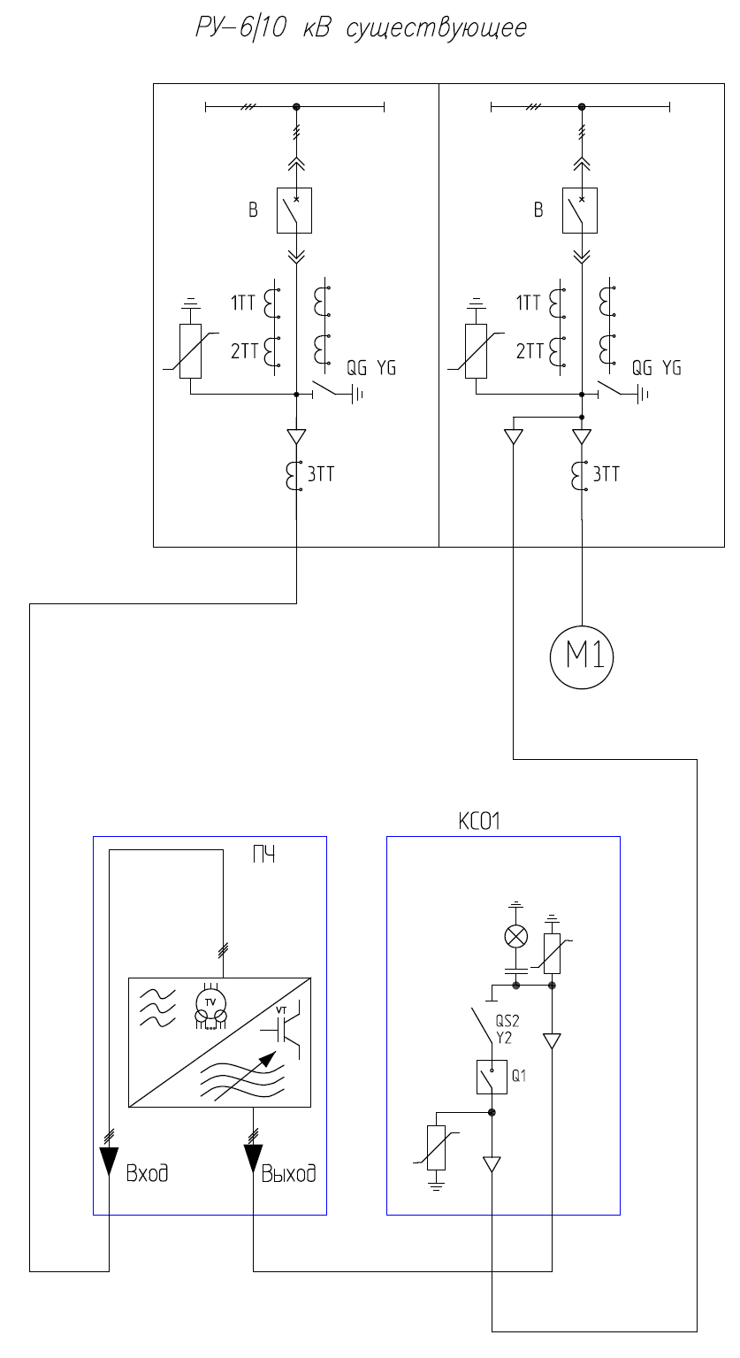

Схема 1.2
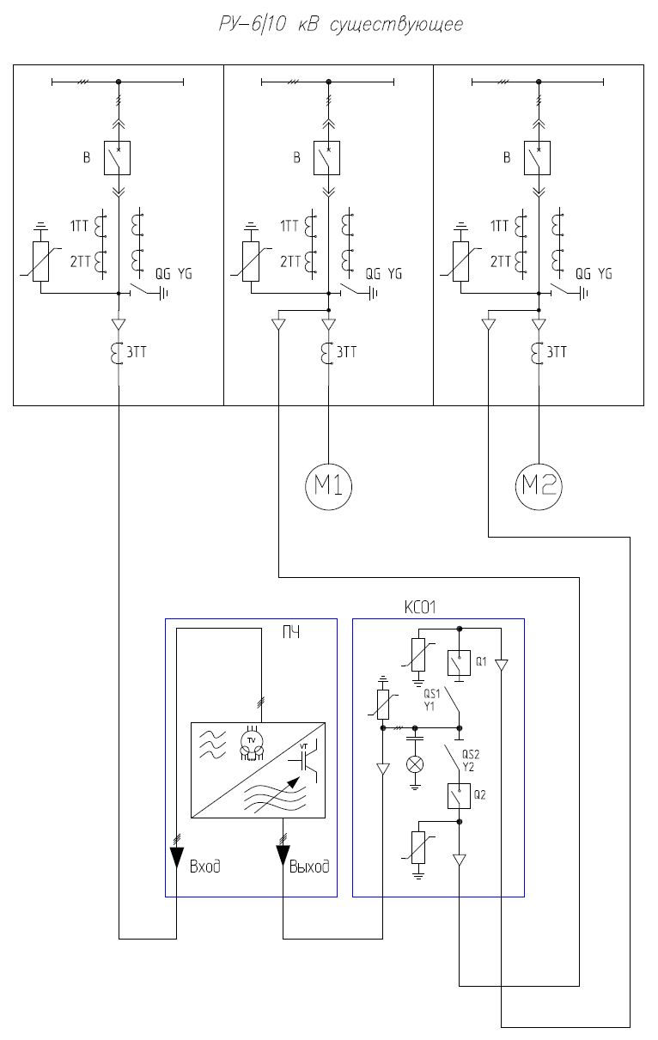
Схема 1.3
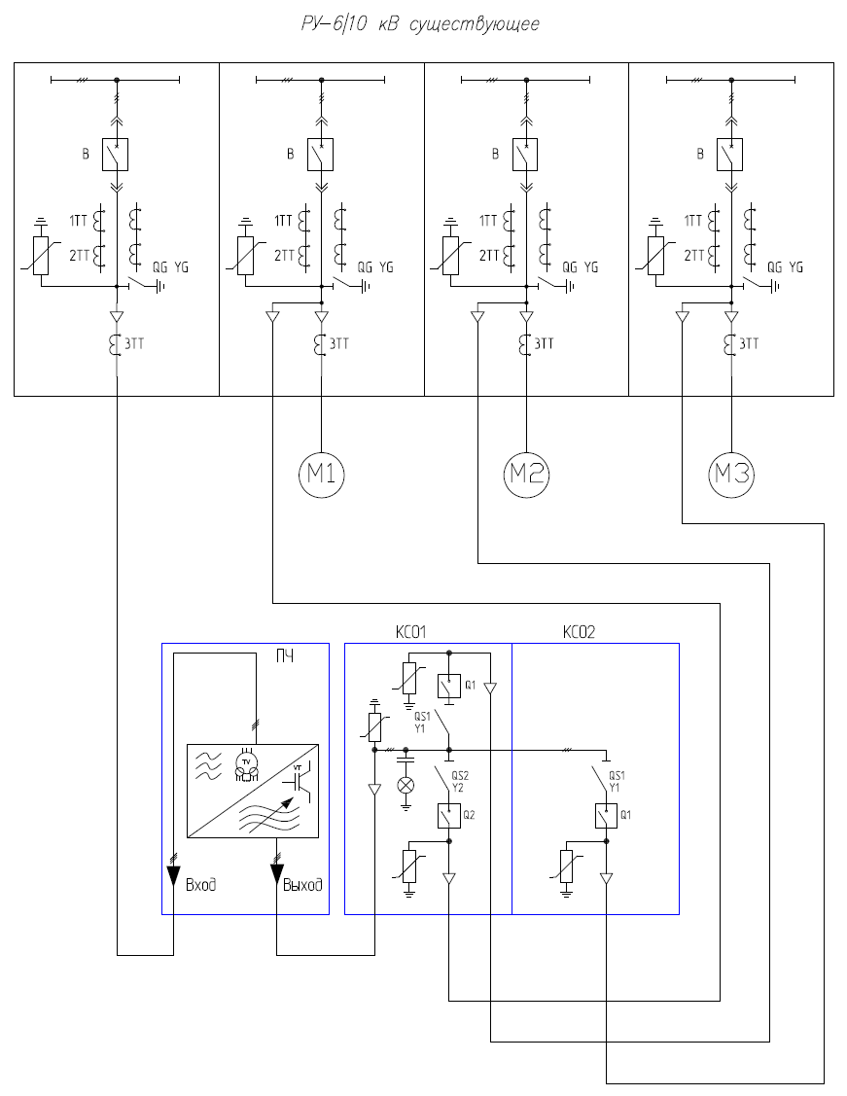
Приложение А. 2. Однолинейные схемы вариантов подключения ВПЧ без синхронного перехода на сеть без наличия резервной ячейки в РУ
Схема 2.1
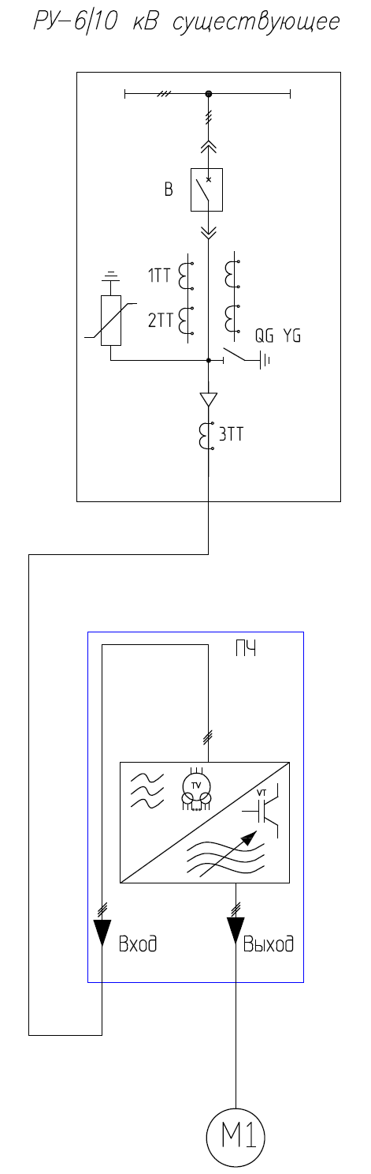

Схема 2.2
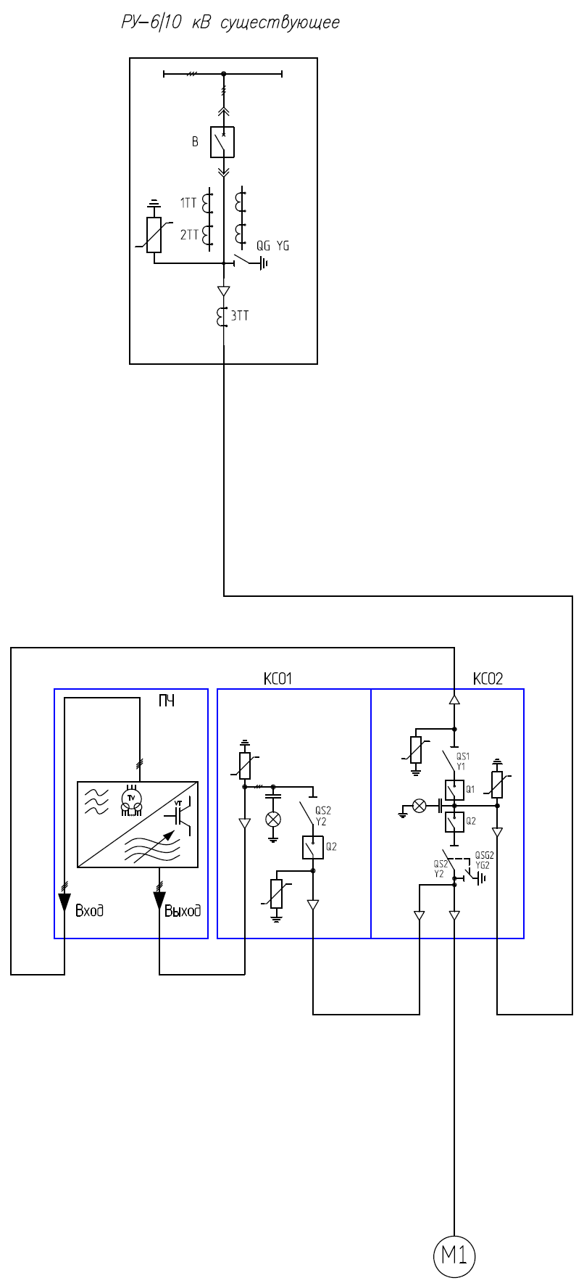
Схема 2.3
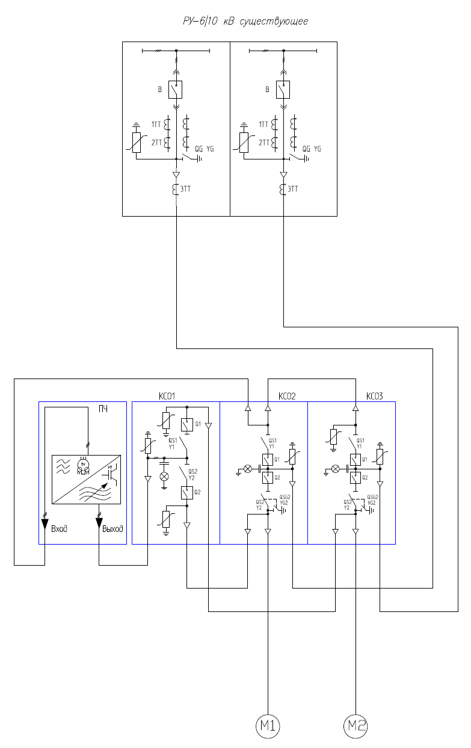
Схема 2.4
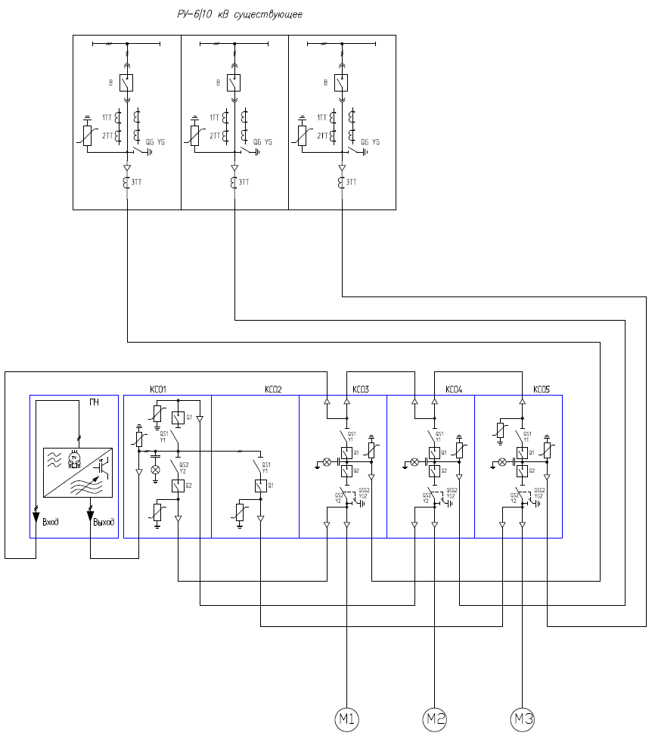
Приложение А. 3. Однолинейные схемы вариантов подключения ВПЧ с синхронным переходом на сеть с наличием резервной ячейки в РУ
Схема 3.1
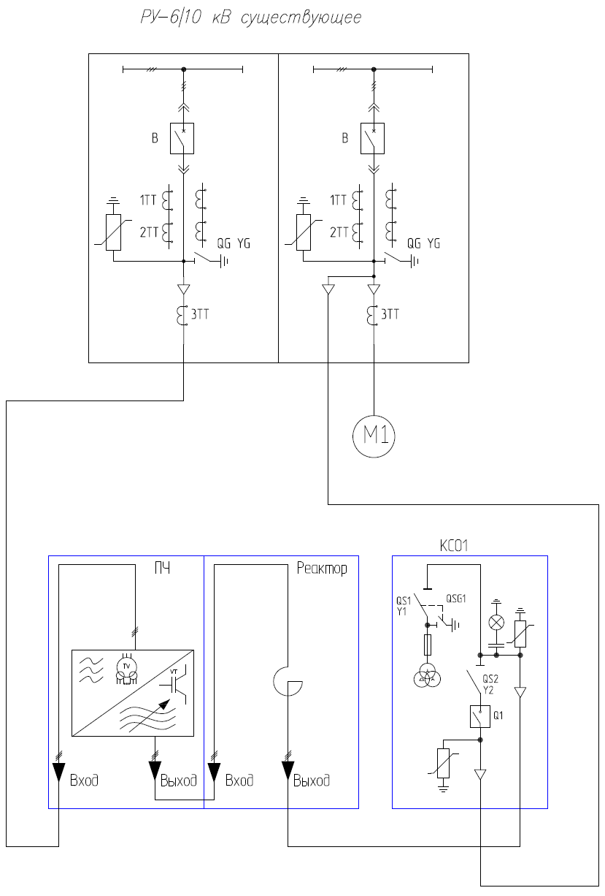

Схема 3.2
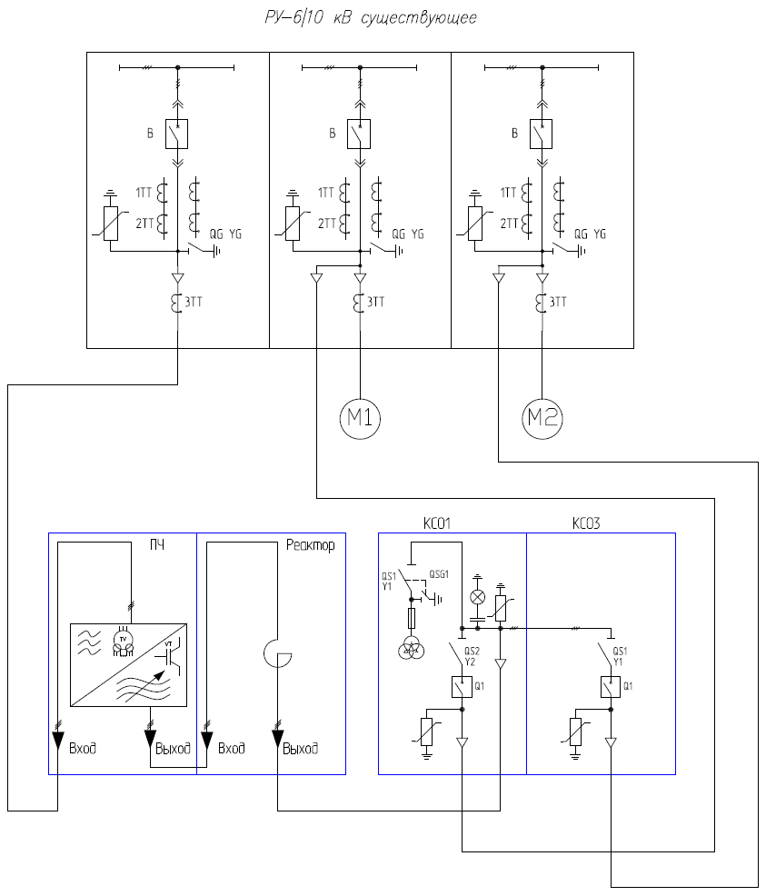
Схема 3.3
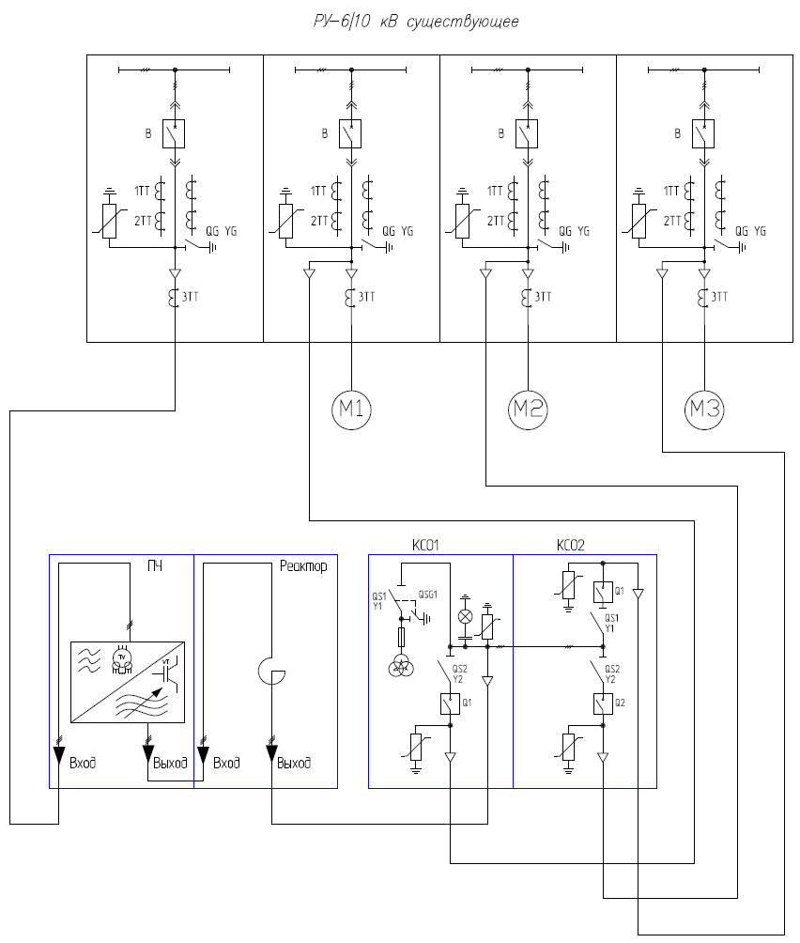
Приложение А. 4. Однолинейные схемы вариантов подключения ВПЧ с синхронным переходом на сеть без наличия резервной ячейки в РУ
Схема 4.1
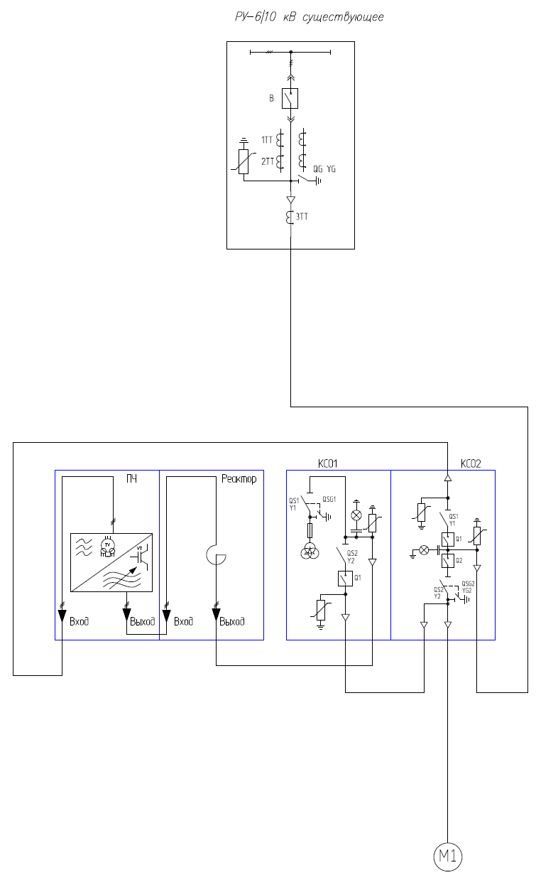

Схема 4.2
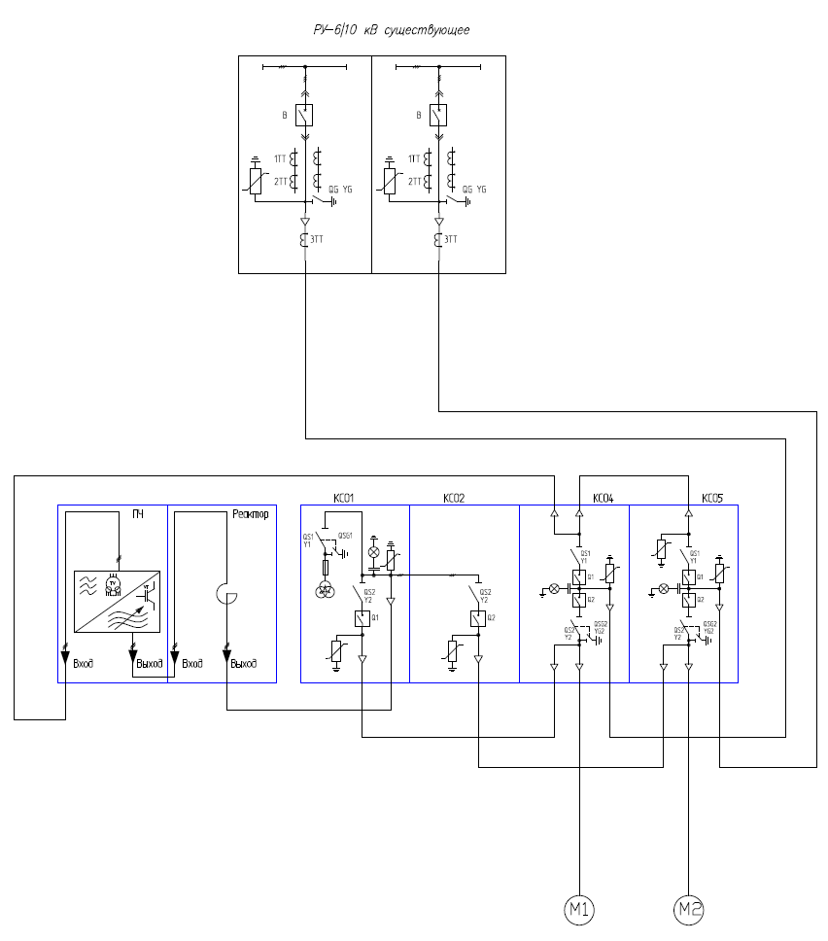
Схема 4.3
